ATTIVITA’ DIDATTICA PER GIOVEDI’ 14 MAGGIO
CLASSE QUINTA

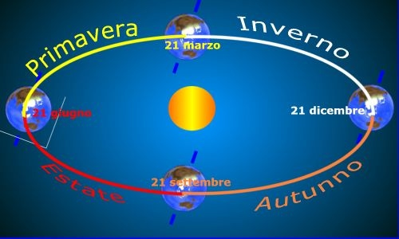
- SCIENZE:”Il Sistema Solare”
- Studia benissimo le pag.364/365 del Sussidiario di Scienze.
- Per meglio comprendere ciò che hai letto rispondi sul quaderno delle discipline alle domande di “Studio con metodo”
- Ti consiglio di vedere questo video al seguente link:
https://www.youtube.com/watch?v=KBwtySaEpSQ
(invia sulla mail le risposte e il lavoro che ti
viene chiesto nel video)

- MATEMATICA:”Relazioni-Dati-Previsioni”
- Ricordi Media-Moda-Mediana? Leggi pag.305 del Sussidiario di Matematica.
- Rafforza le tue conoscenze completando pag.130 del libro Comp.Mat.

- MATEMATICA/RIPASSO:”Divisioni”
Calcola in colonna con la prova:
5930,7:69= 11,604:51= 128,49:6,1=
(Invia sulla mail)

Non fare domani ciò che puoi fare oggi!TVB
- La tua maestra

